Chapter 10 프로세스와 스레드

10-1 프로세스 개요

프로세스 생성: 보조기억장치에 있는 프로그램을 메모리에 적재하고 실행하는 순간 프로그램은 프로세스가 된다
포그라운드 프로세스: 사용자가 볼 수 있는 공간에서 실행되는 프로세스
백그라운드 프로세스: 사용자가 보지 못하는 뒤편에서 실행되는 프로세스
- 사용자와 직접 상호작용할 수 있는 백그라운드 프로세스
ex) 이메일 클라이언트, 음악 스트리밍 앱, 채팅 앱
- 사용자와 상호작용하지 않는 백그라운드 프로세스
ex) 자동 업데이트 서비스, 시스템 백업, 로그 수집 및 분석
- 유닉스 체계의 운영체제에서는 데몬이라고 부르고 윈도우 운영체제에서는 서비스라고 부름

<프로세스 제어 블록>
운영체제는 빠르게 번갈아 수행되는 프로세스의 실행 순서를 관리, 프로세스에 CPU를 비롯한 자원을 배분 -> 프로세스 제어블록(PCB) 이용

프로세스 제어 블록(PCB): 프로세스와 관련된 정보를 저장하는 자료 구조(상품의 태그와 같은 역할)
해당 프로세스를 식별하기 위해 꼭 필요한 정보들이 저장. 메모리에서 커널 영역에 생성.
프로세스 생성 시에 만들어지고 실행이 끝나면 폐기됨

PCB에 담기는 정보
- 프로세스 ID (PID): 특정 프로세스를 식별하기 위해 보유하는 고유한 번호
같은 일을 수행하는 프로그램이라도 두 번 실행하면 PID가 다른 두개의 프로세스 생성
- 레지스터 값: 프로세스는 자신의 실행 차례가 돌아오면 이전까지 사용했던 레지스터의 중간값들을 모두 복원 -> 작업을 이어서 실행
- 프로세스 상태: 프로세스의 상태 정보(준비, 대기, 실행 등)가 저장
- CPU 스케줄링 정보: 프로세스가 언제, 어떤 순서로 CPU를 할당받는지에 대한 정보
- 메모리 관리 정보: 프로세스가 어느 주소에 저장되어 있는지에 대한 정보(베이스 레지스터, 한계 레지스터 값, 페이지 테이블 정보)
- 사용한 파일과 입출력장치 목록: 프로세스 실행 과정에서 특정 입출력장치나 파일을 사용하면 PCB에 해당 내용이 명시됨

<문맥 교환>
문맥: 하나의 프로세스 수행을 재개하기 위해 기억해야 할 정보 -> PCB에 표현되어 있음
문맥 교환: 기존 프로세스의 문맥을 PCB에 백업하고, 새로운 프로세스를 실행하기 위해 문맥을 PCB로 복구하여 새로운 프로세스를 실행하는 것, 여러 프로세스가 끊임없이 빠르게 번갈아 가며 실행되는 원리.
문맥교환이 자주 일어나면? 프로세스들이 동시에 실행되는 것처럼 보임. 하지만 너무 자주 하면 오버헤드가 발생할 수 있음

<프로세스의 메모리 영역>
커널영역 - PCB
사용자영역 - 코드 영역, 데이터 영역, 힙 영역, 스택 영역
코드 영역(텍스트 영역): CPU가 실행할 명령어가 담겨있음. 읽기 전용 공간
데이터 영역: 프로그램이 실행되는 동안 유지할 데이터가 저장 ex)전역 변수
- 코드 영역과 데이터 영역은 크기가 고정된 정적 할당 영역
- 힙 영역과 스택 영역은 프로세스 실행 과정에서 크기가 변할 수 있는 동적 할당 영역
힙 영역: 프로그래머가 직접 할당할 수 있는 저장 공간 -> 언젠가는 해당 공간을 반환
메모리 공간을 반환하지 않으면-> 메모리 낭비를 초래(메모리 누수)
ex) 메모리 반환 방법은 언어마다 다르지만 free(), delete, close(), Dispose(), 가비지 컬렉터가 처리하는 방법등이 존재
힙 영역은 동적 메모리를 할당
스택 영역: 데이터를 일시적으로 저장하는 공간 ex)매개 변수, 지역 변수
스택영역은 정적 메모리를 할당
동적 할당 영역은 데이터가 쌓일 때 할당되는 주소가 겹치지 않도록 하기 위해 힙 영역은 메모리의 낮은 주소에서 높은 주소로 할당, 스택 영역은 높은 주소에서 낮은 주소로 할당
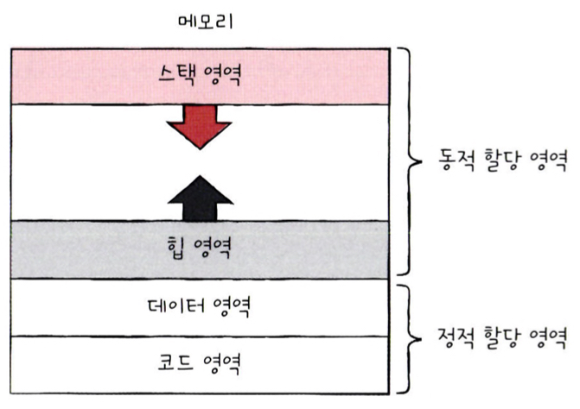

10-2 프로세스 상태와 계층 구조

<프로세스 상태>
하나의 프로세스는 여러 상태를 거치며 실행. 운영체제는 프로세스의 상태를 PCB를 통해 인식하고 관리
생성 상태(new): 프로세스를 생성 중인 상태. 이제 막 메모리에 적재되어 PCB를 할당받은 상태. 곧바로 실행되지 않고 준비 상태가 되어 CPU의 할당을 기다림
준비 상태(ready): 당장이라도 CPU를 할당받아 실행할 수 있지만 차례를 기다리는 상태. 준비 상태에서 실행 상태로 전환되는 것을 디스패치(dispatch)라고 함
실행 상태(running): CPU를 할당받아 실행 중인 상태. 할당된 일정 시간 동안만 CPU 사용 가능. 할당된 시간을 모두 사용한다면 다시 준비 상태. 실행 도중 입출력장치를 사용하여 입출력 장치의 작업이 끝날 때까지 기다려야 한다면 대기 상태
대기 상태(blocked): 입출력 장치의 작업을 기다리는 상태. 입출력 작업이 완료되면 해당 프로세스는 다시 준비 상태로 CPU 할당을 기다림
종료 상태(terminated): 프로세스가 종료된 상태 -> 운영체제는 PCB와 사용한 메모리를 정리
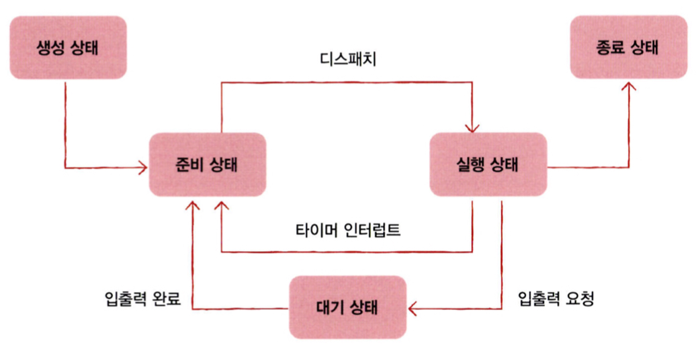
프로세스 상태 다이어그램

<프로세스 계층 구조>
프로세스는 실행 도중 시스템 호출을 통해 다른 프로세스를 생성 가능
부모 프로세스: 새 프로세스를 생성한 프로세스
자식 프로세스: 부모 프로세스에 의해 생성된 프로세스
이들은 각기 다른 PID를 가지는데 일부 운영체제에서는 자식 프로세스의 PCB에 부모 프로세스의 PID인 PPID가 기록되기도 함

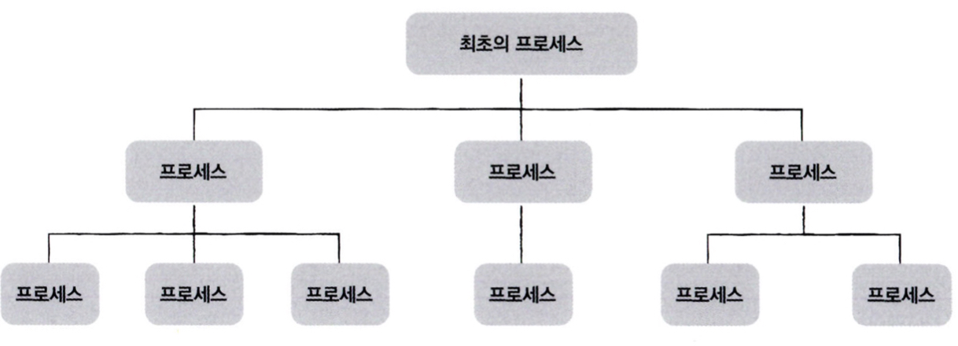
프로세스 계층 구조

최초의 프로세스: 유닉스 운영체제에서는 init, 리눅스 운영체제에서는 systemd, macOS에서는 launchd. 최초의 프로세스의 PID는 항상 1번

<프로세스 생성 기법>
fork: 자기 자신 프로세스의 복사본을 만드는 시스템 호출 -> 부모 프로세스가 호출
exec: 자신의 메모리 공간을 새로운 프로그램으로 덮어쓰는 시스템 호출 -> 자식 프로세스가 호출. exec 호출 시 코드 영역과 데이터 영역의 내용이 실행할 프로그램의 내용으로 바뀌고, 나머지 영역은 초기화
- 부모 프로세스가 자식 프로세스를 fork한 뒤에 부모 프로세스, 자식 프로세스 누구도 exec를 호출하지 않는 경우도 존재 -> 같은 코드를 병행하여 실행하는 프로세스

10-3 스레드

<프로세스 생성 기법>
단일 스레드 프로세스: 전통적인 관점에서 하나의 프로세스는 한 번에 하나의 일만 처리. 실행의 흐름 단위가 하나인 프로세스
-> 스레드라는 개념이 도입되면서 하나의 프로세스가 한 번에 여러 일을 동시에 처리 가능
스레드: 프로세스를 구성하는 실행의 흐름 단위 . 프로세스 내에서 각기 다른 스레드 ID, 프로그램 카운터 값을 비롯한 레지스터 값, 스택으로 구성. 프로세스 자원은 공유하며 실행

<멀티프로세스와 멀티스레드>
멀티프로세스: 여러 프로세스를 동시에 실행하는 것
멀티스레드: 여러 스레드로 프로세스를 동시에 실행하는 것
프로세스는 기본적으로 자원을 공유 x, 스레드는 같은 프로세스 내의 자원을 공유 o
프로세스를 복제하면 자원이 중복으로 존재하기 때문에 낭비
멀티스레드의 장점: 멀티프로세스보다 메모리를 효율적으로 사용 가능. 자원을 공유하기 때문에 서로 협력과 통신에 유리
멀티스레드의 단점: 하나의 스레드에 문제가 생기면 프로세스 전체에 문제가 생길 수 있음

